实验10 操作BOM

1、实验目的要求和注意事项
- 使用window对象和框架集；
- 熟练掌握setTimeout()方法和setInervarl()方法；
- 掌握随机函数的用法；
- 灵活应用switch分支结构和for循环结构。
- 能够编写简单脚本，解决网页中常见特效和互动效果。

2、实验主要内容
- 制作E-mail显示验证。
- 制作计时器。
- 密码验证。
- 填充随机色

3、实验仪器设备
- 计算机
4、实验步骤
5、实验报告
写出实验的心得和碰到的问题，以及解决问题的办法，并提交实验结果（效果网页）。
题目:1：图片播放器。
要求：使用setInervarl()方法和clearInterval()方法，制作一个图片播放器。当单击按钮“play”，图片开始按一定次序播放，一轮播放结束时，从头继续播放，当单击按钮“stop”时，图片暂停播放，此时再单击按钮“play”时，图片继续播放。播放速度，自定义。
效果图：

- 初始状态
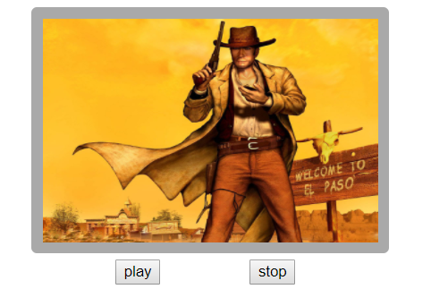
- 单击按钮“play”，开始播放。
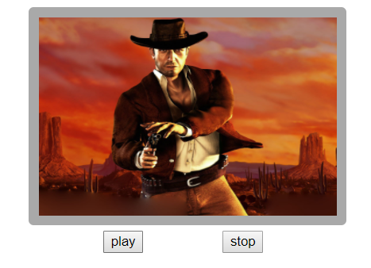
- 单击按钮“stop”，停止播放。
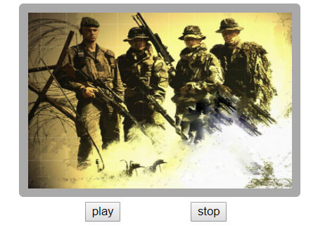

操作步骤：略。（参见代码如下）
head部分：
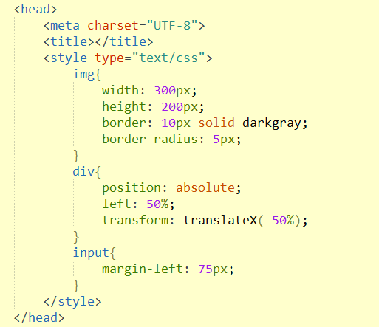
body部分：
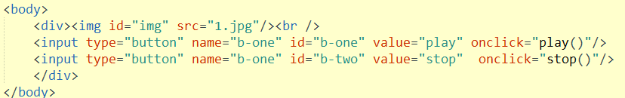
Js部分：
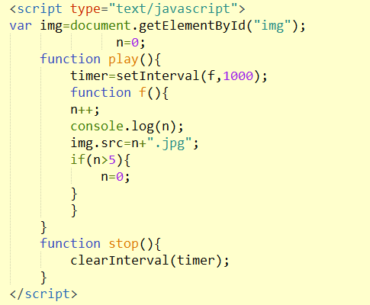
思考题：请大家思考一下，如何让图片播放器在页面加载后，自行不间断的循环播放。
题2：随机图片播放器。
要求：使用setTimeout()方法Math.random()随机函数和switch条件分支结构，制作一个图片播放器。当单击按钮“play”，图片随机播放，当单击按钮“stop”时，图片暂停播放，此时再单击按钮“play”时，图片继续随机播放，播放速度，自定义。
效果图：
- 初始状态：
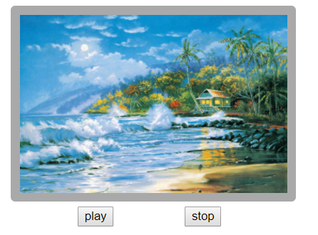
- 单击“play”：
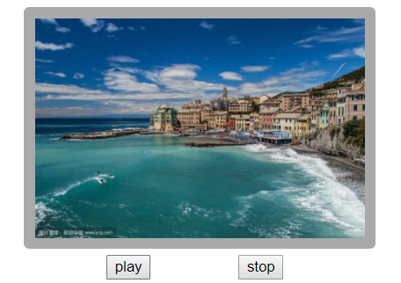
- 单击“stop”：
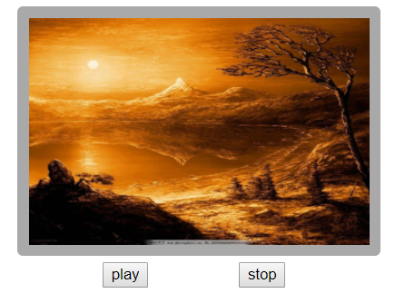
操作步骤：略。（参考代码如下）
head部分：
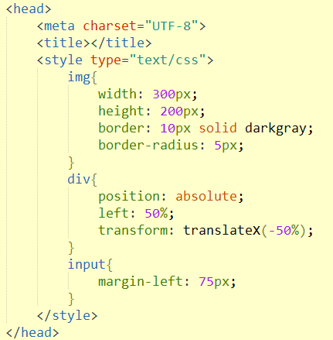
body部分：
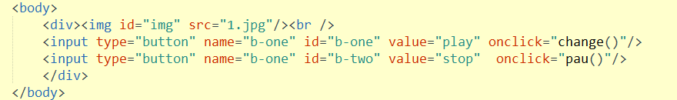
Js部分：
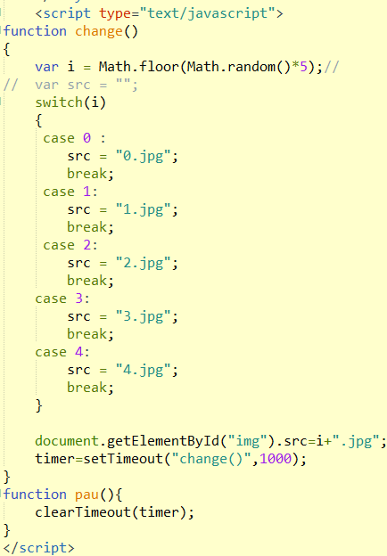
题3：随机生成验证码。
要求：利用随机函数和for循环的方法，实现当页面加载结束，就可以看到一组随机的验证码，当单击按钮“看不清”后，将会出现随机的其他验证码。
效果图：
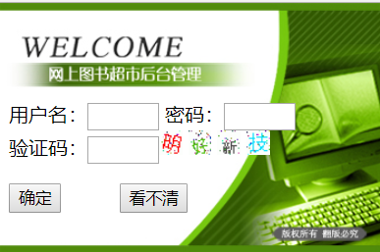
单击按钮“看不清”后：

参考代码如下图：
head部分：
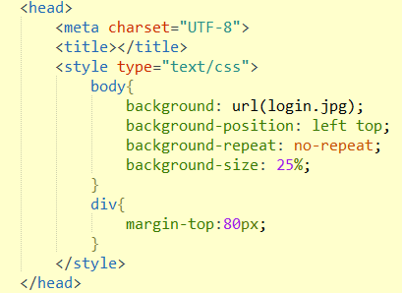
body部分：
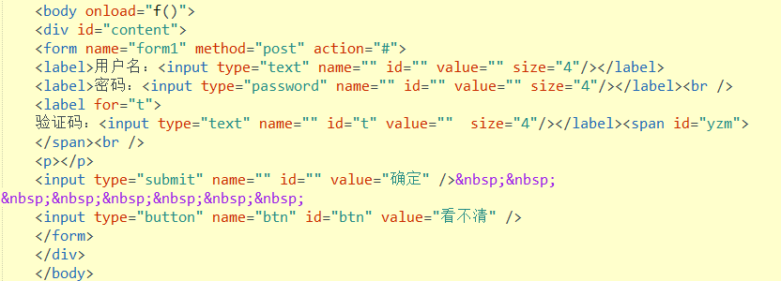
Js部分：
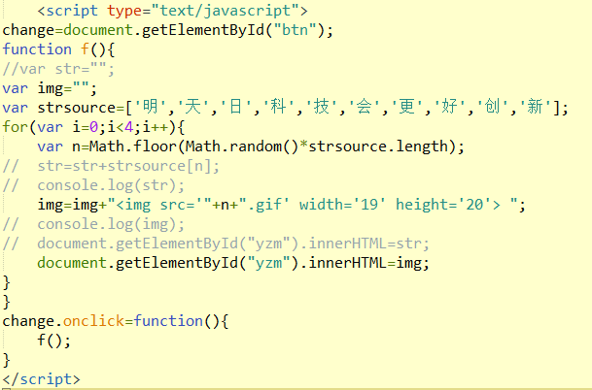
题4：打开关闭窗口。
要求：当单击“打开百度”按钮时，百度网页打开（打开网页的其他参数可以自定义），当单击“关闭百度”按钮，即可关闭当前打开的百度网页。
效果图：
初始状态：
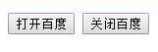
单击“打开百度”按钮：
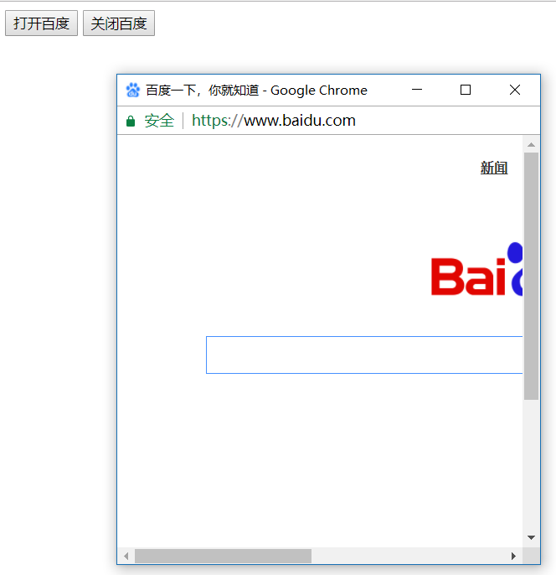
单击“关闭百度”按钮：
